Editorial de février 2011

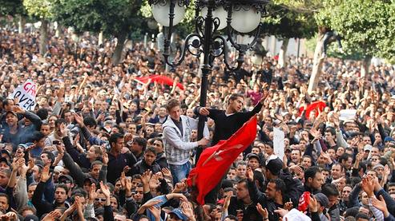

Pour parodier Michel Berger on pourrait dire aujourd’hui : « ça balance aussi en Egypte ! ça balance aussi !».
Après la Tunisie si chère à MAM, voici que l’Egypte à son tour bouillonne. « Djazirat al-Maghrib » « l’ile du couchant ». Les pays du Maghreb coincés entre le désert et la Méditerranée sont en train de se réveiller de plusieurs décennies de dictatures, qu’elles soient républicaines ou monarchistes. Un printemps de Prague en plein hiver. Et voici le monde occidental ébahi de tant de turpitudes. Après avoir pendant plus de trente années soutenues ses dictateurs de tout poil, les démocraties occidentales s’aperçoivent naïvement que ces idées démocratiques dont elles se gargarisent « à tout va » présentent sinon un danger du moins une inconnue dont elles se méfient. Elles étaient plus à l’aise, ces démocraties, avec les dictatures. Au moins on savait où l’on mettait les pieds et nos dirigeants en profitaient pour y passer d’agréables vacances à peu de frais.
Laissons donc les peuples faire leur révolution, après tout on leur a suffisamment rabâché la notre de révolution. Et puis, comme l’a dit Edgar Morin : « Le pire est probable, mais le meilleur reste possible »
Espoir ! Mon bel espoir !
RYS

